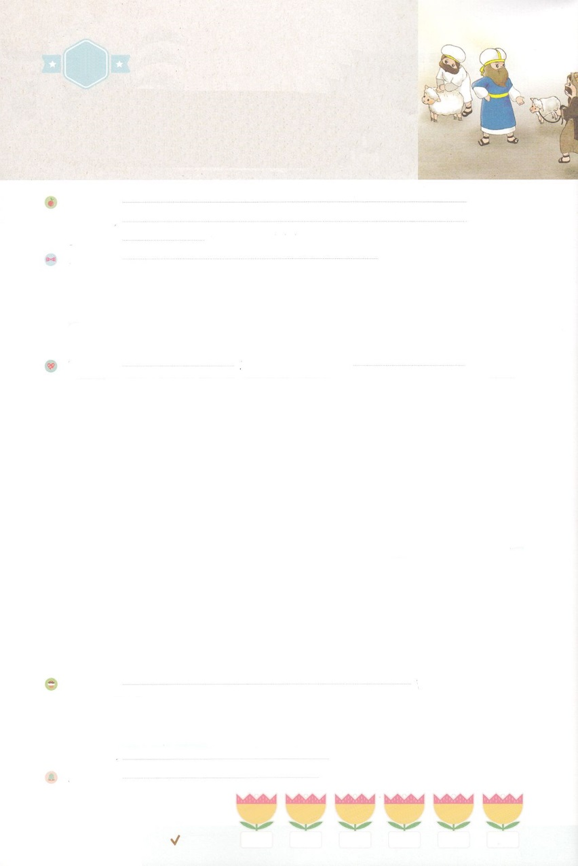

れいはいはさいこうのしゅくふく

わたしを　あいしてくださる　かみさまに

さいこうの　えいこうを　ささげましょう

もういちど　だらくした

イスラエル

まいにち

れいはい

いのり　　　　　　　　　　　　　　　　　　　　　　　　　　　　　　　　　　　　　　　　　　しかいしゃ

しとしんじょう　　　　　　　　　　　　　　　　　　　　　　　　　　　　　　　　　　　　　　みんなで

さんび　　　　　　　　　　　　　　　　　　さんびか72ばん（かみはやくそくのとおり）すくいのみち(2015ねんこどもさんび)

せいしょ　　　　　　　　　　　　　　　　　　　　　　　　　　　　　　　　　　　　　　　マラキ1:1～5

**マラキ1:6～3:15**　はのものをむことができようか。ところが、あなたがたはわたしのものをんでいる。しかも、

あなたがたはう。『どのようにして、たちはあなたのものをんだでしょうか。』それは、のとによってである。

あなたがたはのろいをけている。あなたがたは、わたしのものをんでいる。このがんでいる。のをことごとく、

にえてて、わたしののとせよ。こうしてわたしをためしてみよ。――のはせられる――わたしが

あなたがたのために、のをき、あふれるばかりのをあなたがたにぐかどうかをためしてみよ。(3:8～10)

みことば　　　　　　　　　　もういちど　だらくした　イスラエル　　　　　　　　　　　　しかいしゃ

　　をくえていたとは、のをばかにして、けがれたパンをにささげ、

になったものをいけにえとして、ささげていました。は、のみことばをかないで

にとどめることもありませんでした。は、のたちに、しくないことをって、

がきらわれることをいました。それゆえ、は、のとささげものをることも

けることもないとわれました。しかし、らは「たちがいつをしめましたか」と

して、がばれることをしているといしていました。このように、がを

められるほどしたに、は「**メシヤ**のをするい（バプテスマのヨハネ）をる」と

してくださいました。そして「にちりなさい。のものをまずに、すべてに

ささげて、**の**にがあるようにしなさい」とわれました。**のと**は、のもの

です。たちがささげるは、のものでなく、のものをにすべてささげることです。

このとき、はのをあけて、をあふれるばかりにぐとしてくださいました。

いのり　　　　　　　　　　　　　　　　　　　　　　　　　　　　　　　　　いっしょに　おおきなこえで

いのりましょう

かみさま、ありがとうございます。わたしが　もし　かみさまの　こころを　いためていたら　ゆるして

ください。そして　かみさまの　こころを　しらせてください。かみさまが　くださる　すべての

ものとして　かみさまに　ささげる　じゅうぶんのいちと　けんきんを　かんしゃして　ささげる

ことが　できますように。イエス・キリストの　おなまえによって　おいのりします。アーメン

しゅのいのり　　　　　　　　　　　　　　　　　　　　いっしょに　しゅのいのりを　いのって　れいはいを　おえましょう

フォーラム　　　　　　　　　　　　　　　　　　　　きょうの　みことばを　きいて　パパとママと　はなしを　しましょう

　　　　　　　　　　　　　　　　　　　　　　　19日　　　　20日　　　　21日　　　　　22日　　　　　23日　　　　24日

　　　　　　　　　　　　　　　　　まいにち

　　　　　　　　　　　　　　　　チェックしよう　げつよう　　　　かよう　　　すいよう　　　もくよう　　 きんよう　　　どよう



みことば　あんしょう

113とは、みことばを　１にち　３かい　３かいずつ　よめば

　　　　　　いっしゅうかんに　おぼえることが　できるという　いみです。

あまくて　ふしぎな　かみさまの　みことばを　まいにち　よみましょう。

よく　みえる　ところに　はっておいて　いっしゅうかん

くりかえし　よんで　みことばを　おぼえましょう

あま～い

１１３



そして、にんげんには、

いちど　しぬことと

しごに　さばきを　うけることが

さだまって　いるように、

ヘブル９しょう2７せつの　みことば

げつようび

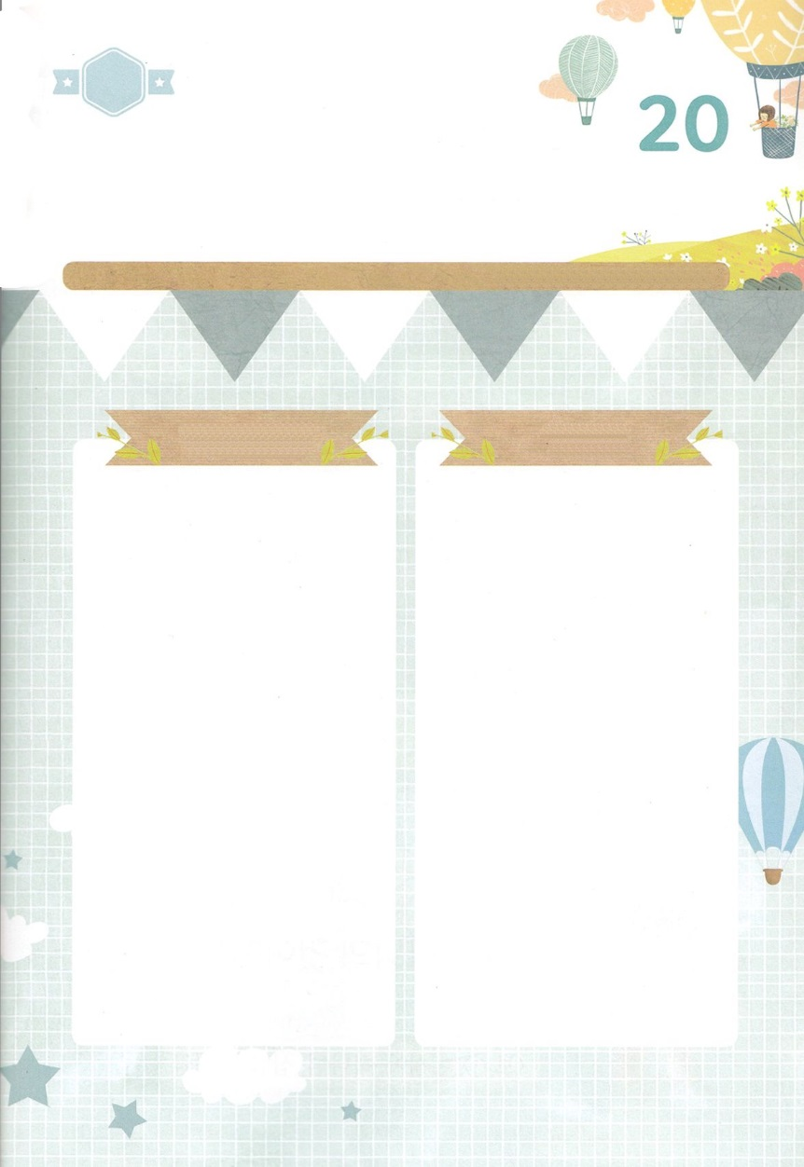

きりはりしよう

はるところ

はるところ

かみさまの　もの

　わたしの　もの

　じゅんびする　もの：　はさみ　のり　つぎのページ

きって　はりましょう（つぎのページをつかってください）

わたしに　ある　たいせつな　もの　わたしが　すきな　ものの

なかで　どんなことが　かみさまの　もので　どんな　ことが

わたしの　ものでしょうか　パパとママと　はなしを　して

したの　らんに　つぎの　ページの　えを　はりましょう。

ちょき　ちょき

かようび

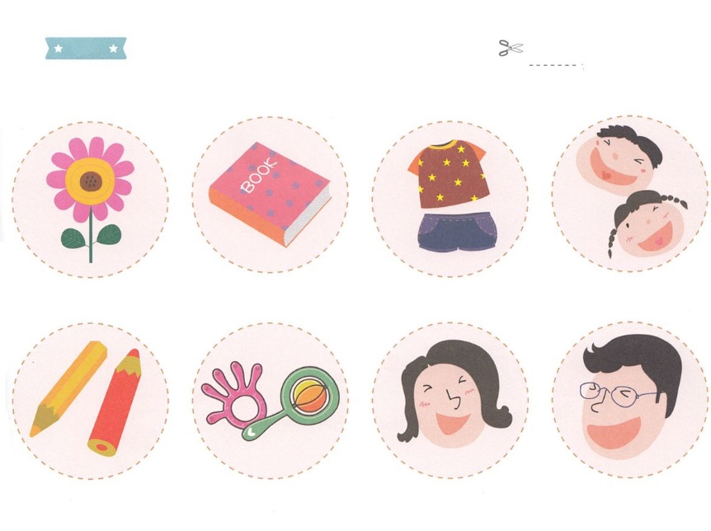

ふろく　　　まえの　ページで　つかいましょう　　　　　　　　　　　　　　　　　　　せんを　はさみで　きりましょう

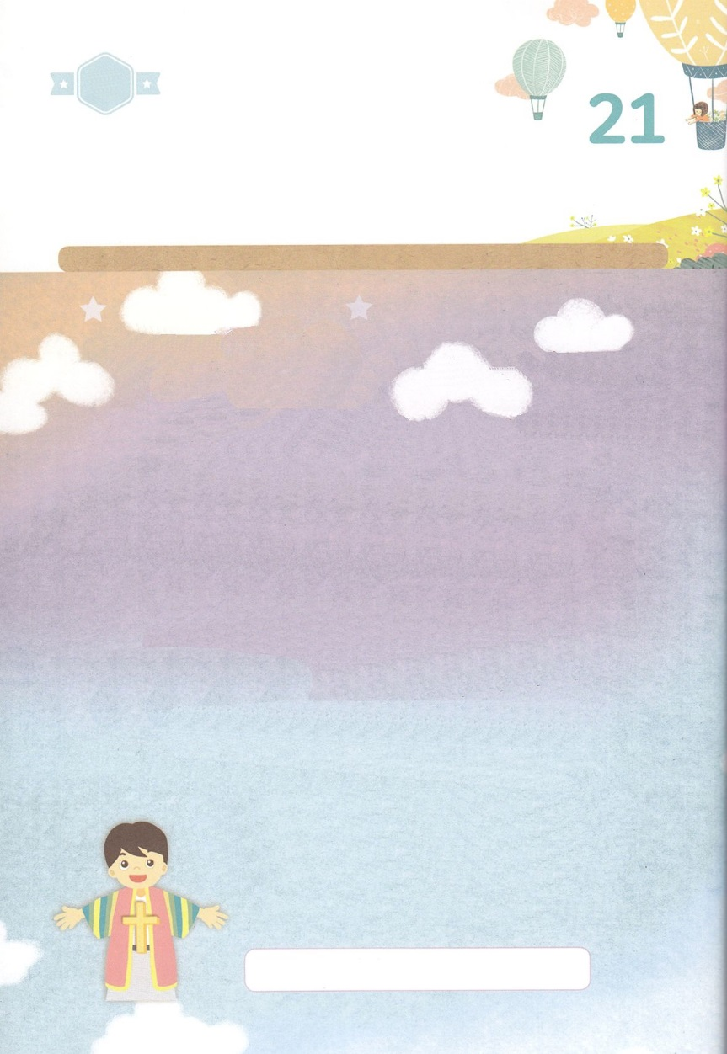

はーい！

わたしです！

「（　　　　　　）の　みちを　じゅんびする

つかい（バプテスマのヨハネ）を　おくる」と

やくそくして　くださいました

そして「かみさまに　たちかえりなさい。

かみさまの　ものを　ぬすまずに、すべて　かみさまに

ささげて、（　　　　　　）の　いえに　かてが

あるように　しなさい」と　いわれました。

（　　　　　　　　　　）と　（　　　　　　　）は、かみさまの　ものです。

　　　　　　　　　メシヤ、かみさま、じゅうぶんのいち

けんきん

かくしんさがし

すいようび

かくしんの　ないようを　こころに　きざみましょう

きょうも　パパとママと　いっしょに　れいはいしましょう。

きょうの　みことばで　じゅうような　たんごを　もういちど

かんがえてみましょう。したの　あいている　ところに

たんごを　いれましょう。

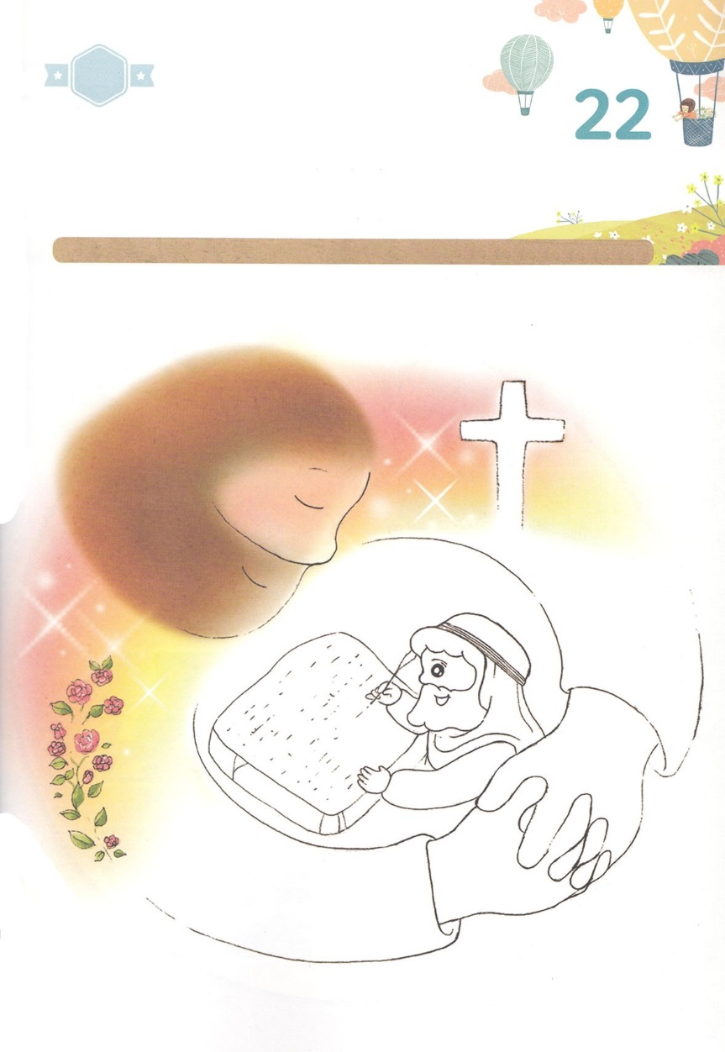

さがして　いろをぬろう

どこ？

かくれている　えを　みつけたり　きれいに　いろを

ぬったり　しましょう

イエス・キリストを　わたしの　すくいぬしとして　しんじて

かみさまに　れいはいを　する　わたしと　ともに　おられる

かみさまを　ほかの　ひとに　つたえることが　ふくいん　かいふくです。

このよの　すべての　ひとを　まことの　しあわせの　みちとして

すくってくださる　ただ　ひとりのおかた！　イエス・キリストを

かんがえながら　いろを　ぬりましょう。

　　　　　　　　　　　　　　じゅんびするもの：　いろえんぴつ　または　クレヨン

もくようび

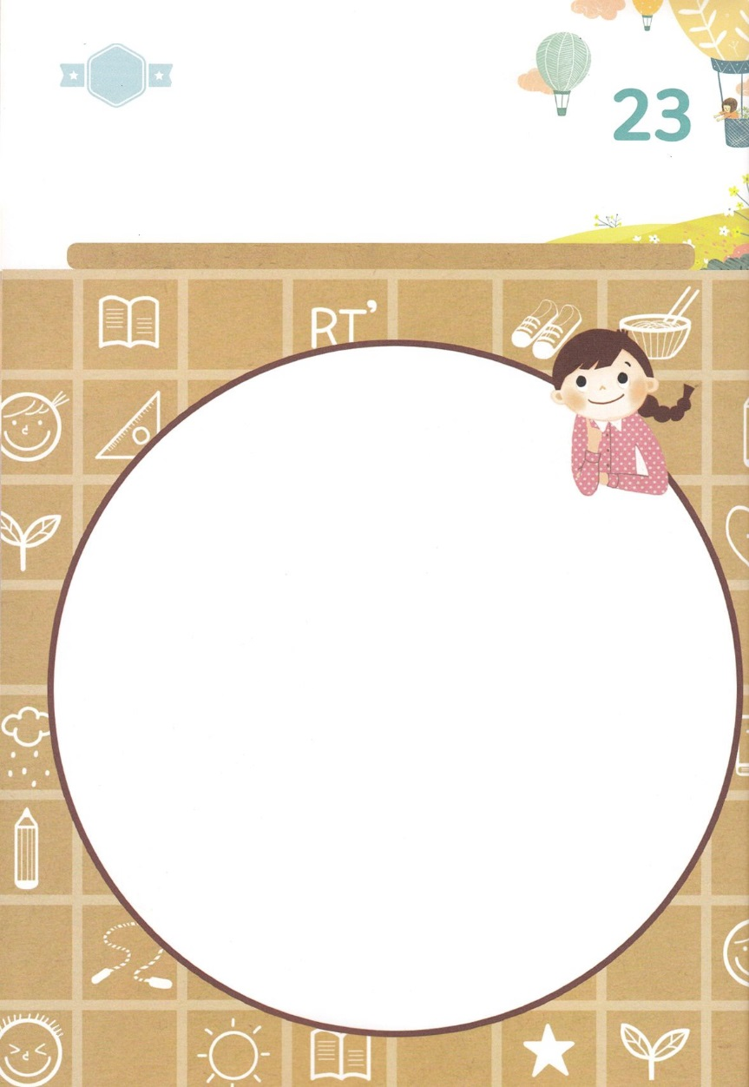

パパとママと　いっしょに　おはなしして

かみさまが　よろこばれる　かんがえ　ことば　こうどうを

えで　ひょうげんしましょう。

かみさまは　イスラエルの　たみの　れいはいを　みることも

うけることも　ないと　いわれました。　しかし　かれらは

「わたしたちは　いつ　かみさまを　くるしめましたか」と

しつもんして　かみさまを　よろこばせることを　していると

かんちがいしていました。　もしかして　わたしも　そうでは

ないでしょうか。　パパとママと　いっしょに　おはなしをして

「かみさまが　いちばん　よろこばれることは　なにか」と

かんがえて　えで　ひょうげんしてみましょう。

ひょうげんしよう

ひそひそ

きんようび

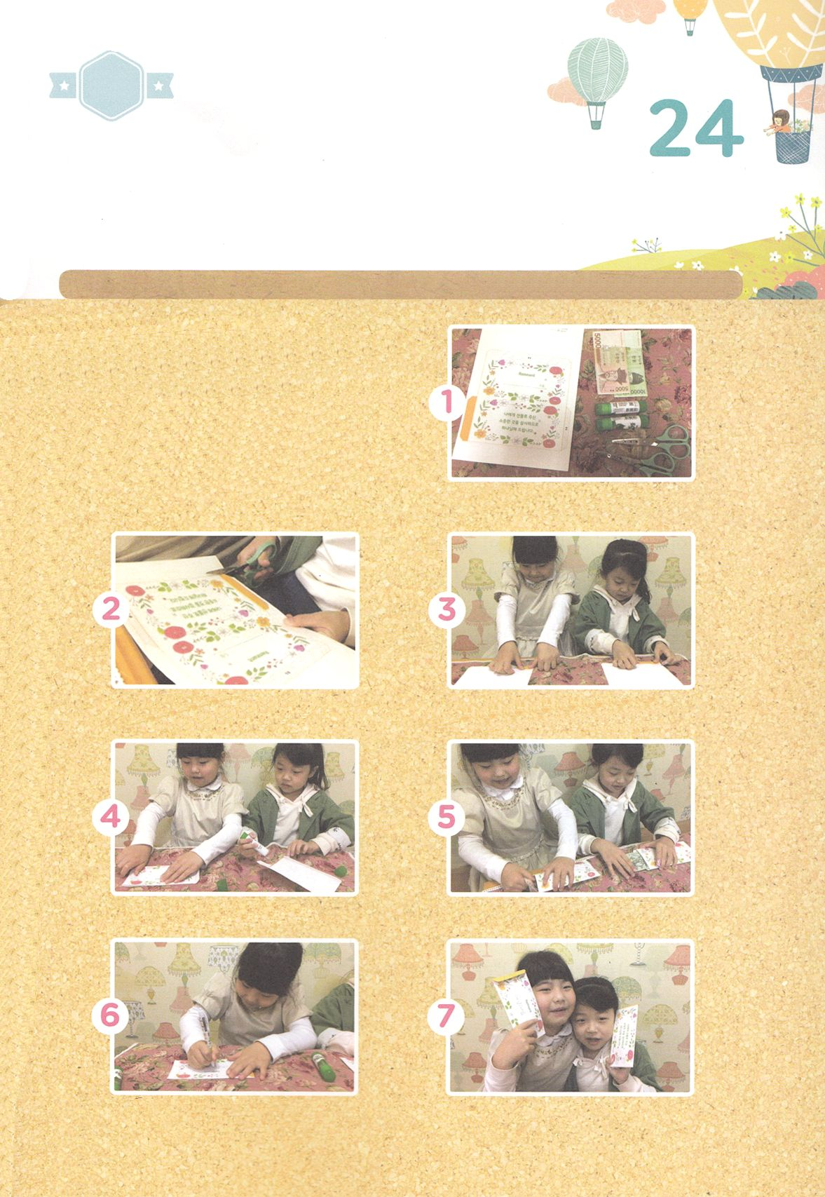

ワーク

たのしい　ワークをして　いっしゅうかんの　みことばを

こころに　きざみましょう

かみさまは　わたしが　たいせつだと　おもう　すべての　ものを

プレゼントで　くださいました。

かみさまに　かんしゃを　ささげて　ささげものを　ささげましょう。

じゅんびする　もの：はさみ、のり、つぎの　ページ

**けんきんぶうとうを**

**つくろう**

　　　　　　　　　　　　　　　　　　　　　　　　　　　　　　　じゅんびするものを　そろえます

　　　つぎの　ページの　えを　きりぬきます　　　　　　　　　　　てんせんに　そって　おります

　　　　のりを　つけた　あと　くっつけます　　　　　　　　かみさまに　じゅんびした　ささげものを

　　　　　　　　　　　　　　　　　　　　　　　　　　　　　　いれます

　　　　　そのあと　わたしの　なまえを

　　　　　　かきます　　　　　　　　　　　　　　　　　　　　　　　　　できあがり！

パッパ

パッパ

どようび

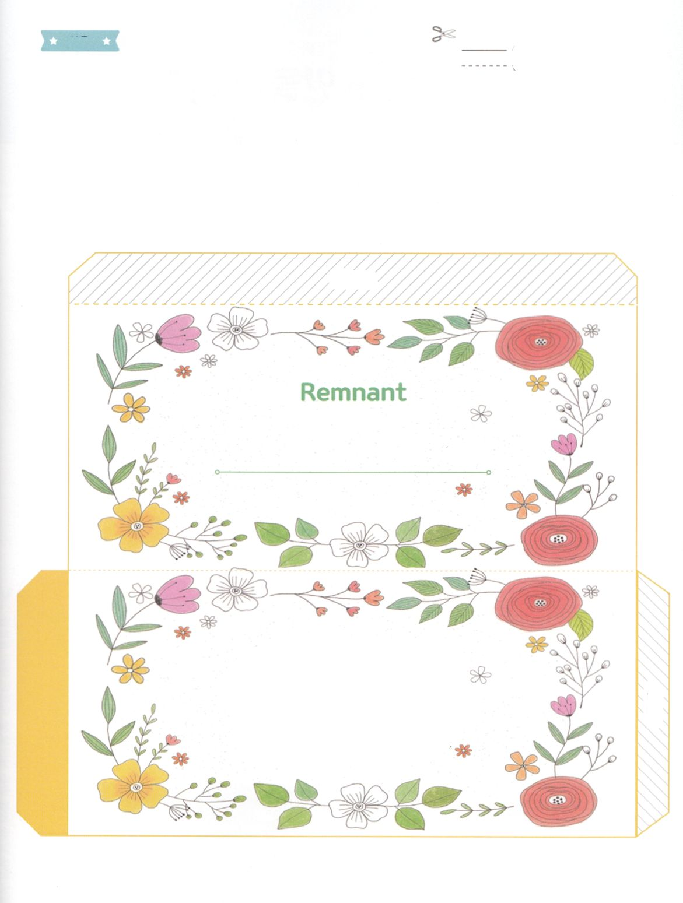

ふろく　　　まえの　ページで　つかいましょう　　　　　　　　　　　　　　　　　　　せんを　はさみで　きりましょう

　　　　　　　　　　　　　　　　　　　　　　　　　　　　　　　　　　　　　　　　　　　　　　　　　　　　　　ちょくせん：きるところ

　　　　　　　　　　　　　　　　　　　　　　　　　　　　　　　　　　　　　　　　　　　　　　　　　　　　　　てんせん　：おるところ

　　　　　　　　　　　　　　　　　　　　　　　　　　　　　より

　　　　　　　　　　　　　わたしに　プレゼントとして

たいせつな　ものを　くださり

ありがとうございます。

かみさまに　ささげます。

のり

のり